Ondes et signaux : Signaux et capteurs

Type de ressources : Papier (documents) et informatiques au format .py et .csv

Notions et contenus :
- Caractéristique tension-courant d’un dipôle.
- Résistance et systèmes à comportement de type ohmique.
Loi d’Ohm.
Capacités exigibles :

Représenter et exploiter la caractéristique d’un dipôle.

Capacités numériques : représenter un nuage de points associé à la caractéristique d’un dipôle et modéliser la caractéristique de ce dipôle à l’aide d’un langage de programmation.

Capacité mathématique : identifier une situation de proportionnalité.
Compétences travaillés ou évaluées :
- Voir tableau joint.

Nature de l’activité : Activité expérimentale

Résumé :

A partir de la caractéristique on identifie le dipôle à comportement ohmique puis on recherche sa résistance à l’aide d’un programme python.

Mots clefs : Caractéristique, Loi d’Ohm, python

Prérequis :

- Savoir rechercher des informations dans un fichier .csv ( voir programme de SNT)

Académie où a été produite la ressource : NANTES

TP n° …. | A la recherche des anneaux … | Chapitre 12

Objectif : - Représenter un nuage de points associé à la caractéristique d’un dipôle et modéliser la caractéristique de ce dipôle à l’aide d’un langage de programmation.

Contexte

Vous disposez sur la paillasse de deux dipôles inconnus A et B , (l’un est un conducteur ohmique dont les anneaux sont cachés et l’autre est une lampe), d’un générateur de tension réglable entre 0 et 12 V, d’un ampèremètre, d’un voltmètre et de fils de connexion.

Problème : En vous appuyant sur un travail expérimental retrouvez quel dipôle est le conducteur ohmique et la couleur de ses 3 premiers anneaux …

Document 1 : Loi d’Ohm
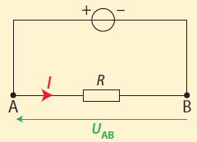
La tension U_{AB} aux bornes d’un conducteur ohmique (ou d’un système à comportement de type ohmique), de résistance R et l’intensité I du courant électrique qui le traverse sont proportionnelles.
Lorsque le courant circule de A vers B, la loi d’Ohm s’écrit :
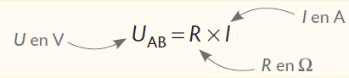

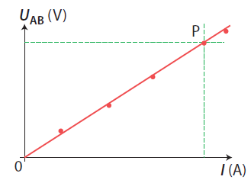
La caractéristique tension-intensité d’un conducteur ohmique (ou d’un système à comportement de type ohmique) est la courbe donnant la tension U à ses bornes en fonction de l’intensité I du courant qui le traverse.
Cette caractéristique pour un conducteur ohmique (ou d’un système à comportement de type ohmique) peut être modélisée par une droite passant par l’origine, d’équation : U_{AB} = R × I.
La résistance R est le coefficient directeur de la droite.

Document 2 : Aide python …

* ligne de commande pour rechercher les paramètres d’une droite qui passe au plus près d’un nuage de points d’abscisses I et d’ordonnée U avec la fonction stats.linregress du module scipy sous module stats.

a,b,r,c,d = stats.linregress(I,U)

Le programme calculera les grandeurs :
a : coefficient directeur de la droite
b: ordonnée à l’origine de la droite
r : coefficient de corrélation ; plus ce coefficient se rapproche de 1 et meilleure est la modélisation

remarques : il suffira de demander au programme de les afficher ou pas ; c et d ne seront pas utilisés

* ligne de commande pour tracer la droite de coefficient directeur a qui passe par l’origine avec la fonction plot du module matplotlib.pyplot

plt.plot(x,a*x,c='b') x : lettre attribuée à l’abscisse (à modifier) c : couleur exemple ici b pour blue

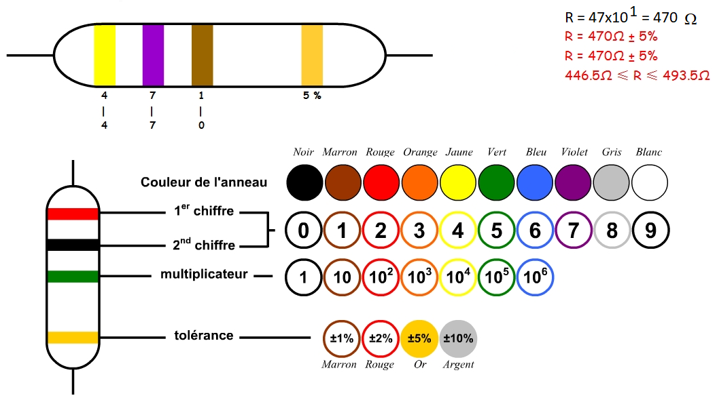
Document 3 : Les anneaux d’un conducteur ohmique (source http://physiquechimiecollege.eklablog.com)

Sur un conducteur ohmique on retrouve des anneaux colorés qui permettent de retrouver la valeur de la résistance R en ohms (Ω).
Les deux premiers anneaux indiquent un nombre et le troisième un facteur multiplicateur.
Le quatrième, espacé des autres, indique la tolérance en %
c'est-à-dire ….

Questions :

ANALYSER

1 ) Proposer une stratégie pour identifier le dipôle qui correspond au conducteur ohmique à l’aide du matériel
disponible sur la paillasse (un schéma du circuit électrique à réaliser, les appareils de mesure, les mesures à
effectuer, … sont attendus).

APPEL n° 1 | Appeler le professeur pour lui montrer la stratégie ou en cas difficultés.

REALISER

2 ) Copier le dossier entier « Dipôle » situé dans L>ELEVES 2G>PC sur le lecteur U.
Ouvrir les fichiers « dipôle A donnees.csv » et « dipôle B donnees.csv » à l’aide du bloc note.

3 ) Réaliser le montage prévu en 1 avec les appareils de mesure correctement réglé et sans allumer le
générateur.

APPEL n° 2 | Appeler le professeur pour lui vérifier le montage ou en cas de difficultés.

4 ) Effectuer les mesures sur le dipôle A (puis sur le dipôle B) tout en les entrant dans les fichiers « dipole A donnees.csv »(puis « dipole B donnees.csv ») . Les données doivent être séparées par des « ; » et écrites lignes par ligne.

5 ) Ouvrir le logiciel IDLE python situé sur le bureau dans Logiciels de Math > python puis ouvrir le fichier
« caratéristique.py » situé dans le répertoire «Dipôle» du lecteur U.
Ce fichier permet d’afficher la caractéristique du dipôle A (ou B moyennant une petite modification).
Tester le programme à l’aide des commandes RUN>RUN MODULE.

6 ) En déduire, en argumentant, quel dipôle A ou B est le conducteur ohmique.

APPEL n° 3 | Appeler le professeur pour lui montrer la réponse ou en cas de difficultés.

S’APPROPRIER

7 ) Quelle grandeur faut-il déterminer pour retrouver la couleur des 3 premiers anneaux du conducteur
ohmique ?

8 ) On souhaite faire réaliser ce dernier travail par le programme python. Compléter le programme afin qu’il
puisse afficher la grandeur souhaitée (celle prévue au 6) avec 1 chiffre après la virgule.

N.B. : on s’appuiera sur les nouvelles commandes proposées dans le document 2.

ANALYSER

9 ) Tester le programme à l’aide des commandes RUN>RUN MODULE .

APPEL n° 4 | Appeler le professeur pour lui montrer la réponse ou en cas de difficultés.

VALIDER

10 ) Proposer des couleurs pour les 3 premiers anneaux du conducteur ohmique situé sur la paillasse.
Comparer cette prévision avec celle du constructeur.

Pour aller plus loin dans le programme python

On peut rajouter les lignes de commandes pour améliorer le graphisme et afficher le coefficient de corrélation du modèle :

* axes = plt.axes()
axes.grid() ces deux lignes permettent de tracer des axes secondaires

* N=len(I) cette ligne permet de créer une grandeur N qui correspond aux nombre de mesures I effectuées
plt.xlim(0,I[N-1]) cette ligne permet d’ajuster les limites de l’axes des abscisse de 0 à I_{max} (ici =I[N-1] ; I[N-1] correspond à la N^{ième} valeur de I car la liste commence à I[0])

* print ('avec un coefficient de corrélation r = ',round(r,2)) cette ligne affiche le coefficient de corrélation avec 2 chiffres après la virgule
11 ) Indiquer la valeur de la résistance du conducteur ohmique (vertical) du document 3.
Ecrire la valeur de cette résistance sous la forme d’un intervalle en utilisant la tolérance.

A la recherche des anneaux …

Compétences | Réponses attendues pour un niveau A | Niveau |  |  |  | Coefficient | Points
Compétences | Réponses attendues pour un niveau A | A | B | C | D | Coefficient | Points
S’Approprier  - Rechercher et organiser l’information en lien avec la problématique étudiée | 7 ) Pour trouver la couleur des anneaux il faut déterminer la résistance du conducteur ohmique.  11 ) 1 er anneau : rouge ⇔ 2 2 ème anneau : noir ⇔0  3 ème anneau : vert ⇔ 5 soit 10⁵ 4 ème anneau : or ⇔ 5%  R = 20×10⁵ = 2000000 Ω à 5 % près  5/100 ×2000000 = 100000 Ω  1900000 Ω < R < 21000000 Ω ou 19×10⁵ Ω < R < 21×10⁵ Ω |  |  |  |  | 2
Analyser  - Proposer une stratégie de résolution  - Procéder à des analogies | 1 ) Pour identifier le conducteur ohmique il faut tracer les caractéristiques des deux dipôles afin de rechercher celle qui peut être modélisée par une droite passant par l’origine. On fait varier la tension U entre 0 et 12 V aux bornes des dipôles et on mesure l’intensité du courant I qui circule dans le dipôle puis on trace la courbe U = f(I) pour chaque dipôle.  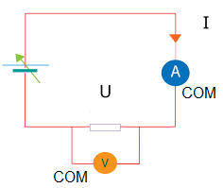  0 à 12 V  6 ) La caractéristiques du dipôle B est une droite qui passe par l’origine : le dipôle B est donc le conducteur ohmique.  8 ) a,b,r,d,e = stats.linregress(I,U)  plt.plot(I,a*I,c='b')  print('La résistance R du conducteur ohmique est : R =',round(a ,1),'ohms') |  |  |  |  | 4
Réaliser  - Mettre en œuvre les étapes d’une démarche  - Effectuer des procédures courantes (calcul)  - Mettre en œuvre un protocole expérimental en respectant les règles de sécurité | 2 ) 3 ) 4 ) 5 ) Réaliser le montage, les mesures et l’entrée des mesures dans les fichier « dipole A (ou B) donnees.csv.  9 ) Coefficient directeur : R = 2187 Ω |  |  |  |  | 3
Valider  - Faire preuve d’esprit critique, procéder à des tests de vraisemblance | 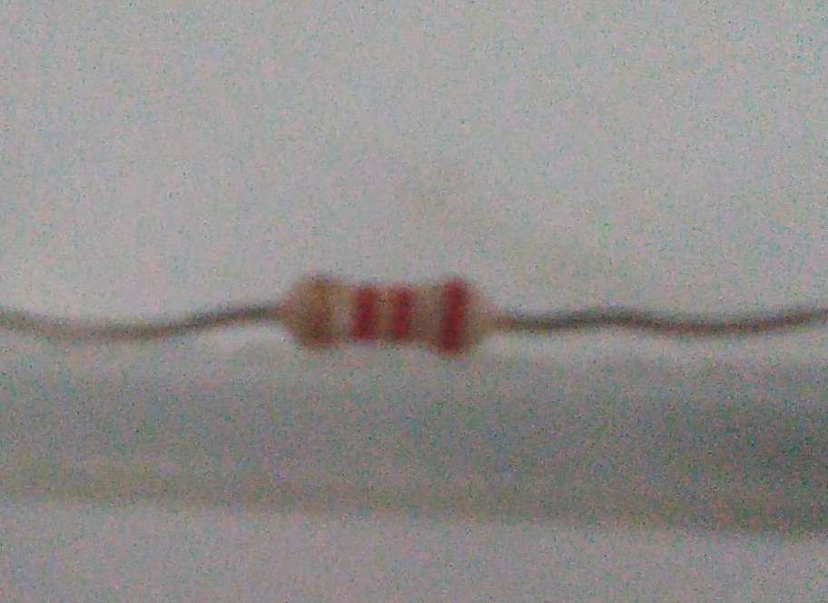  10 ) Exemple de mesure R = 2187 Ω .  Valeur possible la plus proche : 22×10² Ω.  1 er anneau : Rouge ⇔2 2 ème anneau : rouge ⇔ 3 3 ème anneau : rouge ⇔ 10²  Ecart relatif = ×100 = 0,6% (en accord avec la tolérance du constructeur) |  |  |  |  | 1

A : 1 B : 2/3 C : 1/3 D : 0 Note : /10

import numpy as np
#Importation du module numpy et simplifictaion en np#
import matplotlib.pyplot as plt
#Importation du module matplot.lib et simplifictaion en plt#
from scipy import stats
#Importation de la fonction stats du module scipy#

mesures = np.loadtxt('conducteur ohmique.csv',delimiter=';',skiprows=2)
#création d'une grandeur mesures correspondant aux données du fichier conducteur omhmique.csv à partir de la troisième ligne (notée 2)#

I=mesures[:,0]
#lecture de l'intensité du courant à partir de la ligne 2(notée 1) dans la colonne 1 (notée 0) du fichier texte#
U=mesures[:,1]
#lecture de la tension à partir de la ligne 2(notée 1) dans la colonne 2 (notéee 1)du fichier texte#

print('Intensités du courant dans le conducteur ohmique en A :',I)
# faculatif#
print('Tensions aux bornes du conducteur ohmique en V:',U)
# faculatif#

axes = plt.axes()
axes.grid()
#dessiner une grille pour une meilleure lisibilité du graphe#

plt.xlabel('I(A)')
#affiche un commentaire sur l'axe des abscisses#
plt.ylabel('U(V)')
#affiche un commentaire sur l'axe des ordonnées#

plt.scatter(I,U,s=100,c = 'red',marker= '+')
#affiche un nuage de points rouge de taille 100#
plt.title('Courbe U=f(I)')
#affiche le titre#

N=len(I)
plt.xlim(0,I[N-1])
#xmin = 0 xmax = valeur maximale de I (soit la dernière valeur de la matrice notée N-1; 0 étant la première#
# faculatif#

a,b,r,d,e = stats.linregress(I,U)
#a = coefficient directeur de la droite moyenne,r = coefficient de corrélation#
plt.plot(I,a*I,c='b')
#tracé de la droite de la modélisation qui passe par 0,0 et de coeffcieint directeur r"

print('La résistance R du conducteur ohmique est : R =',round(a ,1),'ohms')
#round : arrondi avec 1 chiffre après la virgule#
print ('avec un coefficient de corrélation r = ',round(r,3))
# faculatif#

plt.show()
#affichage du graphique#

Matériel

* lampe cachée dans une boite noire notée Dipôle A + 2 fils moyens R et N
* conducteur ohmique de résistance cachée R = 2200 Ω noté Dipôle B + 2 fils moyens R et N
* 1 générateur matelcot 0-12 V
* 1 voltmètre V
* 1 ampèremètre A
* 1 fils moyens R
* 2 fils moyens N

